Благоустройство территории (организация уличного освещения по ул.Центральная д.Герасимова)

Объем финансирования — всего,  тыс. руб. | в т. ч. из местного бюджета,  тыс. руб.
280519,00 | 8442,04
Срок реализации – 31 декабря 2023 года
Фото
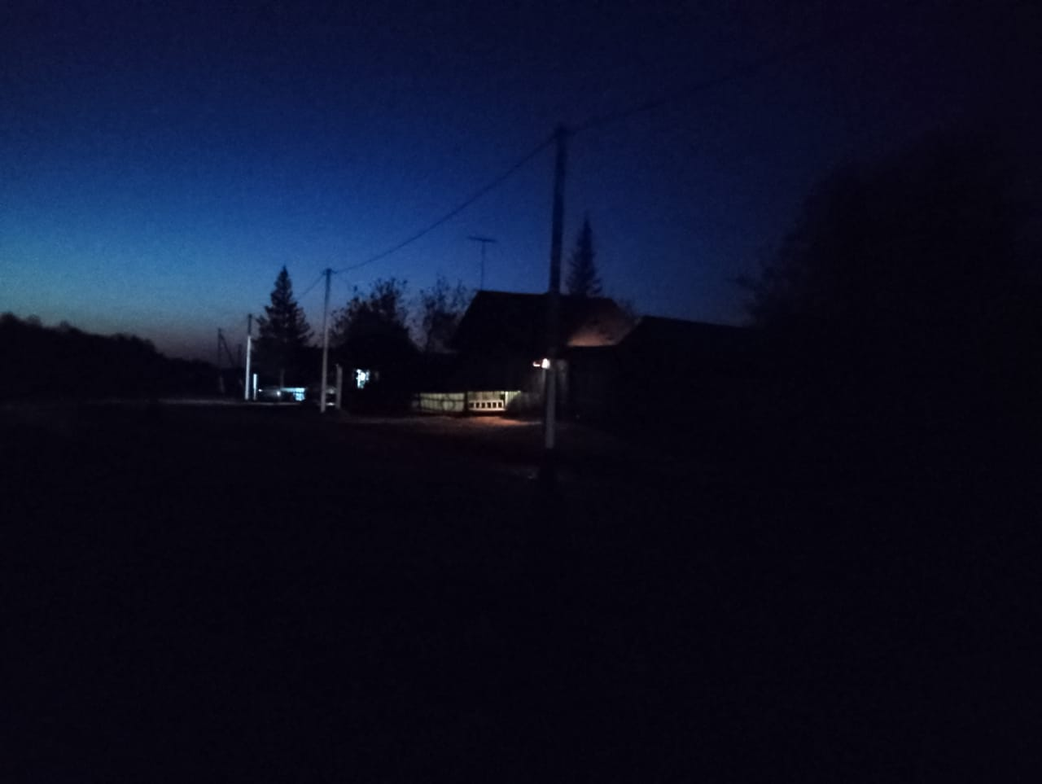 | 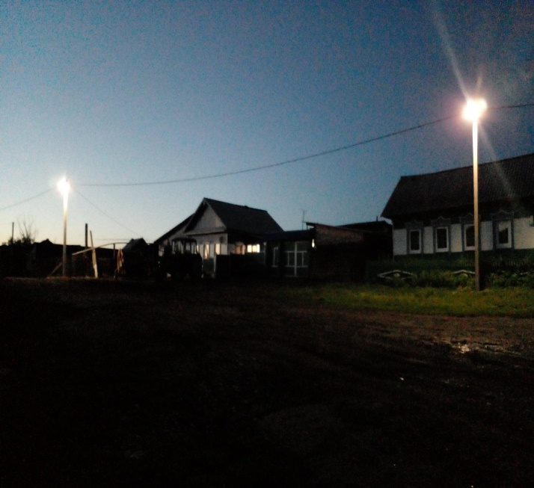

Благоустройство территории (организация уличного освещения по ул. Молодежная с. Парфеново)
Объем финансирования — всего,  тыс. руб. | в т. ч. из местного бюджета,  тыс. руб.
275640,00 | 8295,21
Срок реализации – 31 декабря 2023 года
Фото
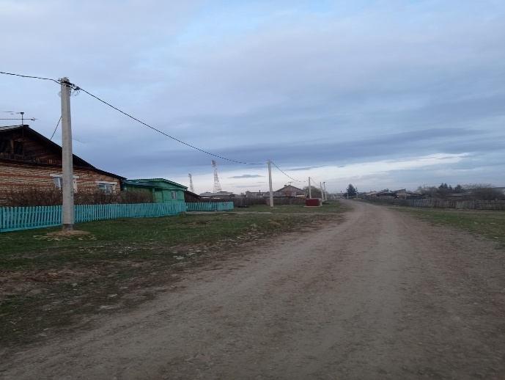 | 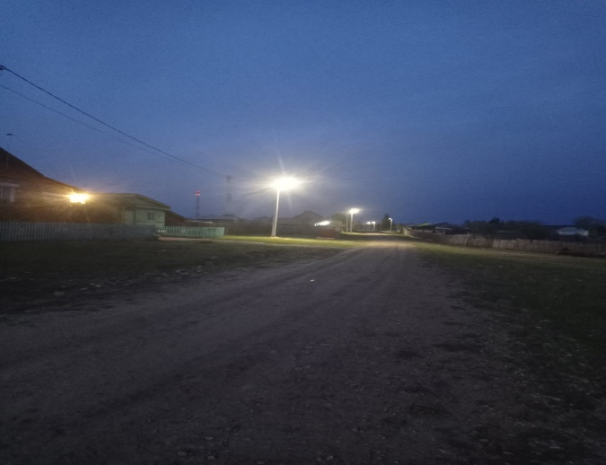

Благоустройство территории (организация уличного освещения по ул.Луговая с.Парфеново)

Объем финансирования — всего,  тыс. руб. | в т. ч. из местного бюджета,  тыс. руб.
221030,00 | 6651,75
Срок реализации – 31 декабря 2023 года | Срок реализации – 31 декабря 2023 года
Фото | Фото
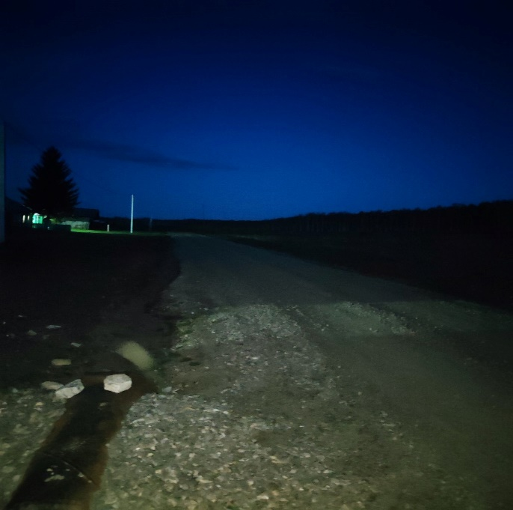 | 